МУНИЦИПАЛЬНОЕ БЮДЖЕТНОЕ ОБЩЕОБРАЗОВАТЕЛЬНОЕ УЧРЕЖДЕНИЕ
«КОТЕЛЬНИКОВСКАЯ СРЕДНЯЯ ОБЩЕОБРАЗОВАТЕЛЬНАЯ ШКОЛА №3»
140055, МО, г. о. Котельники, мкр. Белая Дача, д. 8. Тел. 8 925 188 92 27
ОТЧЕТ О ДЕЯТЕЛЬНОСТИ КРУЖКА «РОЖДЕННЫЕ ЭКОЛОГИЕЙ»
«Уча других, мы учимся сами» /Сенека/
Цель работы кружка: «Формирование экологического сознания»
Задачи: 1. Формирование методической базы и инфраструктуры прикладной учебно-
исследовательской деятельности.
2. Повышение интереса обучающихся к наукам естественного цикла.
3. Развитие исследовательских навыков и ключевых компетенций в вопросах
изучения окружающей среды и творческих способностей у подрастающего
поколения.
Работа ведется в нескольких направлениях: исследовательская деятельность (участие в конкурсах различного уровня), театральная («Театр экологии») – выступления с постановками в начальных классах и детских садах, различных школьных мероприятиях по экологии, пропаганда экологического образа жизни - выпуск школьной газеты «Экологическая тропа».
Отразить результаты всех направлений деятельности кружка в установленных рамках конкурса не представляется возможным. Предлагаю рассмотреть один вектор развития совместной деятельности ученика и учителя - участие в открытом обучающем экологическом лагере «ЭКО» г. Луховицы, где отражены почти все составляющие деятельности экологического кружка и показано развитие, как обучающихся, так и самого педагога.
Впервые город Котельники принял участие в экологическом лагере в 2007 году. Для этого на базе кружка была сформирована команда, названия которой менялись. Сегодня название команды созвучно названию экологического кружка в школе – «Рожденные экологией». Состав кружка, как и состав команды, периодически обновляется, преимущественно, это обучающиеся 6-9 классов. Итак, представляю результаты совместной деятельности учителя и учеников.
Таблица№1. Фактологическое отражение результатов совместной деятельности
ЭКОЛОГИЧЕСКИЙ ОБУЧАЮЩИЙ ЛАГЕРЬ «ЭКО - 2007» (7 дней)
№ | Название мероприятия | Фотоотчет | Результат | Статус
КОМАНДА «КОТЕЛЬНИКИ»
1. | Конкурс  «ФЛОРОПОРТРЕТ» | 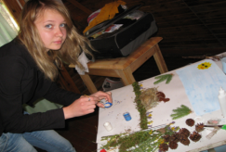 | 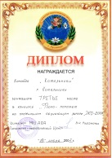 | 3 место  МБОУ ДОД ЦДЮТЭ  г. Луховицы
2. | Деловая экологическая игра  «ЗАПОВЕДНИКИ» | 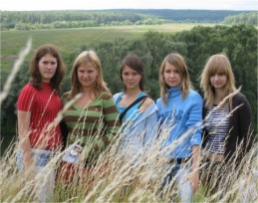 | 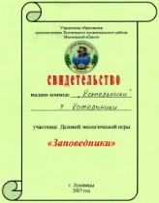 | участник  МБОУ ДОД ЦДЮТЭ  г. Луховицы
3. | Конкурс листовок  «ПТИЦА ГОДА – ЗИМОРОДОК» | 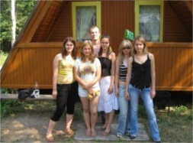 | 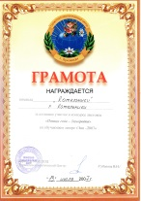 | активное участие  МБОУ ДОД ЦДЮТЭ  г. Луховицы
4. | Конкурс  «ЭКОЛОГИЧЕСКИЙ КАЛЕНДАРЬ» | 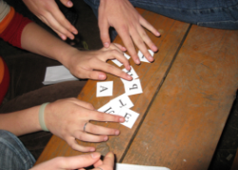 | 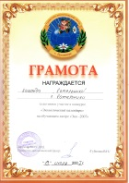 | активное участие  МБОУ ДОД ЦДЮТЭ  г. Луховицы
5. | Общий командный итог участия в экологическом лагере  «ЭКО – 2007»  1 призовое место | 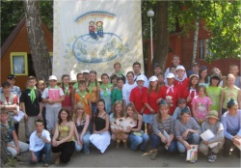 | 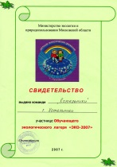 | команда - участница Министерство экологии и природопользования МО
ЭКОЛОГИЧЕСКИЙ ОБУЧАЮЩИЙ ЛАГЕРЬ «ЭКО - 2009» (7 дней)
№ | Название мероприятия | Фотоотчет | Результат | Статус
КОМАНДА «ОБА – НА»
1. | Межрегиональная  игра-викторина  «ЛЕБЕДЬ – ПТИЦА ГОДА 2009» | 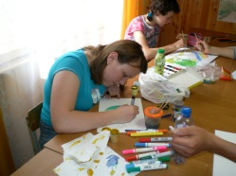 | 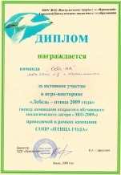 | активное участие  в рамках кампании СОПР «Птица года»  ЦДТ «Приокский»,  г. Рязань
2. | Межрегиональная  игра-викторина  «ПРО БОЛОТА И ЛУГА» | 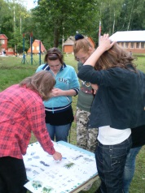 | 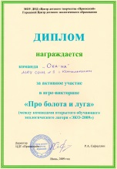 | активное участие  ЦДТ «Приокский»,  г. Рязань
3. | Конкурс -  эколого-эстетическое описание памятника природы  «ЗАЛЕСЕННЫЙ ОВРАГ У Д. ВЛАСЬЕВО» | 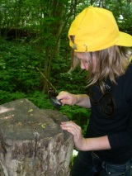 | 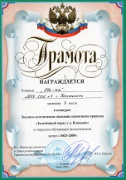 | 3 место  Министерство экологии и природопользования МО
4. | Конкурс  «ЭКО – РЕКЛАМА» | 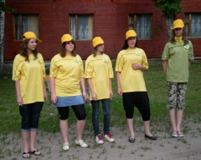 | 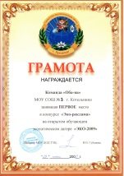 | 1 место  МБОУ ДОД ЦДЮТЭ  г. Луховицы
5. | Конкурс  «ЗНАТОКИ ЛЕСА» | 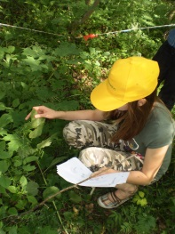 | 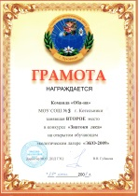 | 2 место  МБОУ ДОД ЦДЮТЭ  г. Луховицы
6. | Конкурс  «ЗНАЧОК ЛАГЕРЯ» |  | 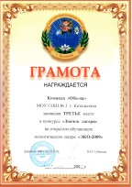 | 3 место  МБОУ ДОД ЦДЮТЭ  г. Луховицы
7. | Общий командный итог участия в экологическом лагере  «ЭКО – 2009»  4 призовых места | 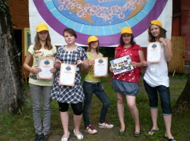 | 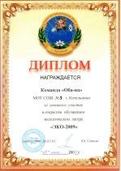 | активный участник  МБОУ ДОД ЦДЮТЭ  г. Луховицы
РУКОВОДИТЕЛЬ
1. | За активное участие | 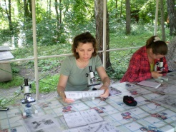 | 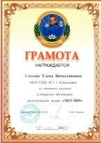 | грамота  МБОУ ДОД ЦДЮТЭ  г. Луховицы
ЭКОЛОГИЧЕСКИЙ ОБУЧАЮЩИЙ ЛАГЕРЬ «ЭКО -2010» (7 дней)
№ | Название мероприятия | Фотоотчет | Результат | Статус
КОМАНДА «РОЖДЕННЫЕ ЭКОЛОГИЕЙ»
1. | Межрегиональная  игра-викторина  «ЧИБИС –  ПТИЦА ГОДА 2010» | 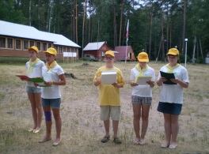 | 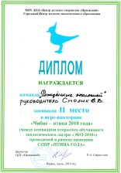 | 2 место  ЦДТ «Приокский»,  г. Рязань  в рамках кампании СОПР «Птица года»
2. | Межрегиональная  игра-викторина  «ЛИПА –  ДЕРЕВО ИЮЛЯ» | 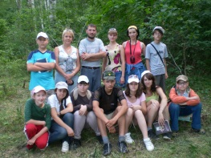 | 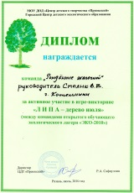 | активное участие  ЦДТ «Приокский»,  г. Рязань
3. | Конкурс  «ПТИЦА ГОДА» | 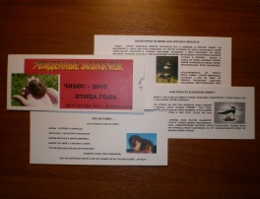 | 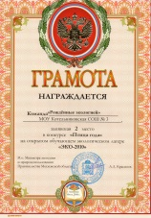 | 2 место  Министерство экологии и природопользования МО
4. | Конкурс визиток  «МЫ РАССКАЖЕМ О СЕБЕ» | 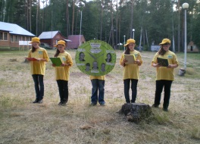 | 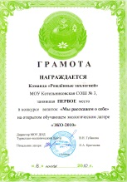 | 1 место  МБОУ ДОД ЦДЮТЭ  г. Луховицы
5. | Конкурс фоторепортажей  «ЭКО - ОБЪЕКТИВ» | 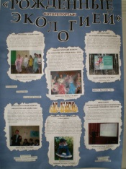 | 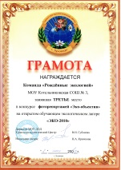 | 3 место  МБОУ ДОД ЦДЮТЭ  г. Луховицы
6. | Общий командный итог участия в экологическом лагере  «ЭКО – 2010»  4 призовых места | 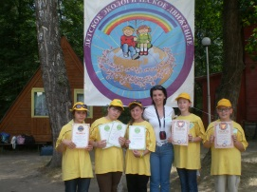 | 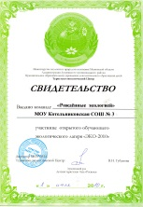 | команда – участник  МБОУ ДОД ЦДЮТЭ  г. Луховицы
РУКОВОДИТЕЛЬ
1. | Конкурс  «АУКЦИОН МЕТОДИЧЕСКИХ ИДЕЙ» | 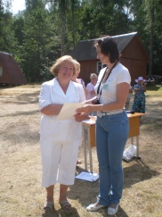 | 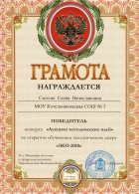 | победитель  Министерство экологии и природопользования МО
2. | За активную работу | 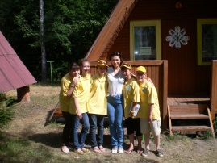 | 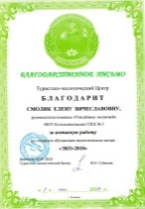 | благодарственное письмо  МБОУ ДОД ЦДЮТЭ  г. Луховицы

СЛЕТ ЮНЫХ ЭКОЛОГОВ «ЭКО -2011» (4 дня)
№ | Название мероприятия | Фотоотчет | Результат | Статус
КОМАНДА «РОЖДЕННЫЕ ЭКОЛОГИЕЙ»
1. | Межрегиональная  игра-мозговой штурм  «ДУМАЙ О ВОДЕ» | 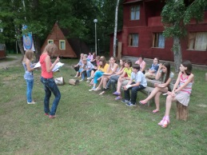 | 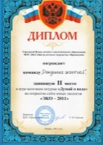 | 2 место  ЦДТ «Приокский»,  г. Рязань
2. | Межрегиональная  игра-викторина  «МАСТЕРА МАСКИРОВКИ» | 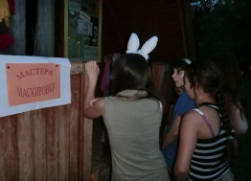 | 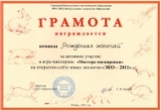 | активное участие  ЦДТ «Приокский»,  г. Рязань
3. | Межрегиональная игра  «ТРЯСОГУЗКА И ЭКОЛОГИЯ» | 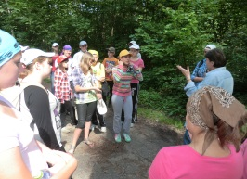 | 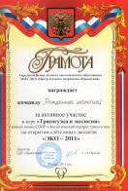 | активное участие  в рамках акции СОПР «Экологический портрет трясогузки»  ЦДТ «Приокский»,  г. Рязань
4. | Конкурс  социально-значимого экологического плаката | 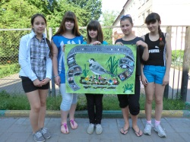 | 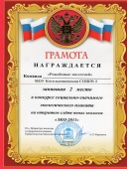 | 2 место  Министерство экологии и природопользования МО
5. | Конкурс  «ФЛОРОПОРТРЕТ» | 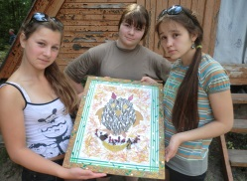 | 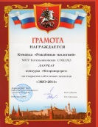 | лауреат  МБОУ ДОД ЦДЮТЭ  г. Луховицы
РУКОВОДИТЕЛЬ
1. | Круглый стол  «АУКЦИОН МЕТОДИЧЕСКИХ ИДЕЙ» | 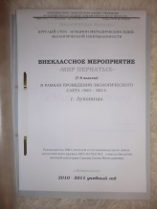 | 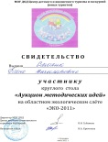 | свидетельство  МБОУ ДОД ЦДЮТЭ г. Луховицы
2. | За подготовку команды и активное участие  Итого:  3 призовых места | 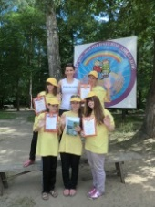 | 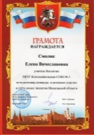 | грамота  МБОУ ДОД ЦДЮТЭ г. Луховицы

ЭКОЛОГИЧЕСКИЙ ОБУЧАЮЩИЙ ЛАГЕРЬ (СЛЕТ) «ЭКО - 2012» (7 дней)
№ | Название мероприятия | Фотоотчет | Результат | Статус
КОМАНДА «РОЖДЕННЫЕ ЭКОЛОГИЕЙ»
1. | Межрегиональная  игра-викторина «ВАРАКУШКА - ГОЛУБОЕ ГОРЛЫШКО» | 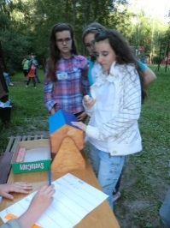 | 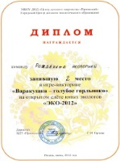 | 2 место  ЦДТ «Приокский»,  г. Рязань
2. | Межрегиональные практические биоиндикационные исследования и досуговая программа | 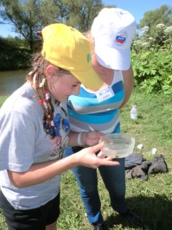 | 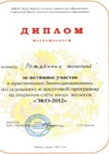 | активное участие  ЦДТ «Приокский»,  г. Рязань
3. | Межрегиональная  игра-путешествие  «ЛЕСНОЙ КАЛЕНДАРЬ» | 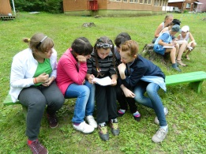 | 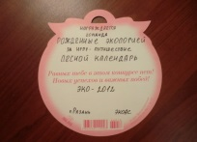 | победитель  ЦДТ «Приокский»,  г. Рязань
4. | Конкурс исследовательских работ  «ЭКОЛОГИЯ ПОДМОСКОВЬЯ» | 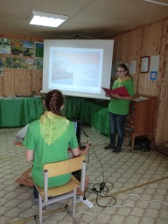 | 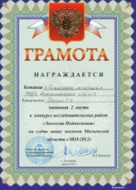 | 2 место  Министерство экологии и природопользования МО
5. | Практический конкурс  «ОКРУЖАЮЩАЯ СРЕДА» | 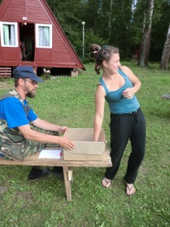 | 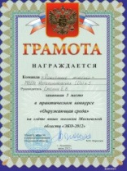 | 3 место  Министерство экологии и природопользования МО
6. | Конкурс  «ЭКОМОДА» | 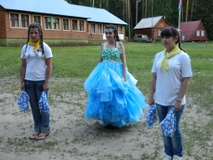 | 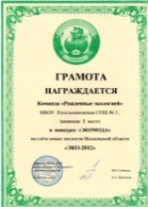 | 1 место  МБОУ ДОД ЦДЮТЭ  г. Луховицы
7. | Конкурс  творческих работ «ЛЕТО ЗВОНКОЕ, БУДЬ СО МНОЙ»  Номинация  «Я так хочу, чтобы лето не кончалось…» | 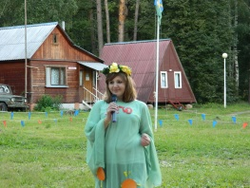 | 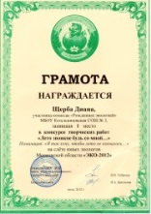 | 1 место  МБОУ ДОД ЦДЮТЭ г. Луховицы
8. | Конкурс визиток  «МЫ РАССКАЖЕМ О СЕБЕ» | 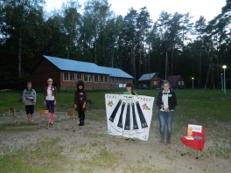 | 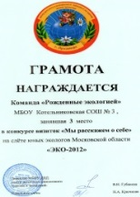 | 3 место  МБОУ ДОД ЦДЮТЭ  г. Луховицы
9. | Общий командный итог участия в экологическом лагере (слете)  «ЭКО – 2012»  8 призовых мест | 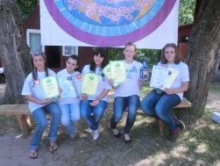 | 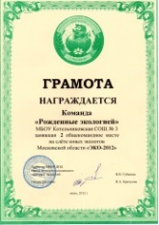 | 2 общекомандное место  МБОУ ДОД ЦДЮТЭ  г. Луховицы
10. | СПЕЦИАЛЬНЫЙ ПРИЗ  от администрации Луховицкого района | 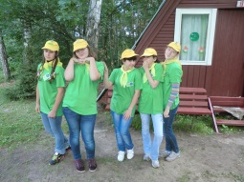 | 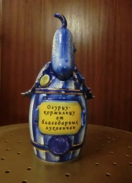 | приз зрительских симпатий  МБОУ ДОД ЦДЮТЭ  г. Луховицы
11. | СПЕЦИАЛЬНЫЙ ПРИЗ  от Министерства экологии и природопользования МО | 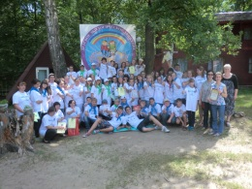 | 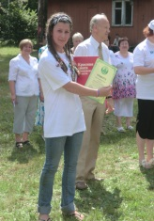 | Красная книга  всем победителям лагеря (слета)
РУКОВОДИТЕЛЬ
1. | Конкурс  «АУКЦИОН МЕТОДИЧЕСКИХ ИДЕЙ» | 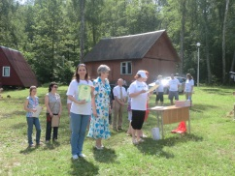 | 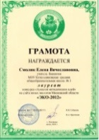 | лауреат  МБОУ ДОД ЦДЮТЭ  г. Луховицы
2. | За подготовку команды | 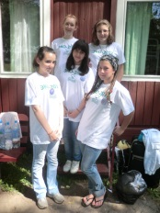 | 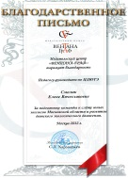 | благодарность  Издательский центр  «Вентана-Граф»
3. | За подготовку команды и активное участие | 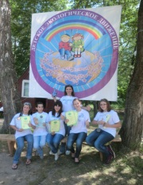 | 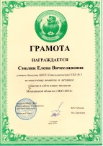 | грамота  МБОУ ДОД ЦДЮТЭ  г. Луховицы

Можно смело утверждать, что рейтинг команды «Рожденные экологией» настолько высок, что участие в экологическом обучающем лагере «ЭКО» для многих становится возможным лишь при прохождении конкурсного отбора в команду. Обобщая полученные результаты, становится очевидна позитивная динамика развития всех участников УВП, т.е. на деле реализуются поставленные цели и задачи.
Таблица №2. Графическое отражение результатов развития обучающихся и педагога

Результаты работы команды «Рожденные экологией» не раз отражались в материалах профессиональных конкурсов педагога, получавшего статус победителя и лауреата, и регулярно освещались в муниципальной газете «Котельники сегодня»: №31 (462), 2.08.2007, «В согласии с собой и природой»; №50 (533), 18.12.2008, «Эколог года»; №28 (563), 16.07.2009, «Отдыхаем с пользой»; №30 (617), 29.07.2010, «Эко» каникулы»; №41 (628), 14.10.2010, «Поощрение лучшему учителю»; №26 (665), 07.07.2011, «Рожденные экологией»; №27 (666), 14.07.2011, «Марафон завершен»; №29 (720), 26.07 2012, «Семь призов за экологию».
Руководитель кружка учитель биологии Смолик Елена Вячеславовна
21 ноября 2012 г.

